ВЫРАЩИВАНИЕ НИЗКОДИСЛОКАЦИОННЫХ КРИСТАЛЛОВ Ge
МЕТОДОМ ЧОХРАЛЬСКОГО.

А.В. Наумов¹⁾, К.А. Аношин²⁾ , С.К. Семенов³⁾,А.П. Шубин³⁾

¹⁾ОАО Научно-производственное предприятие «КВАНТ», г. Москва

²⁾ОАО Государственный научно-исследовательский и проектный институт

редкометаллической промышленности «Гиредмет», г. Москва

³⁾ООО «МакроОптика», г. Москва

На протяжении последних 12 лет в космической и наземной солнечной энергетике интенсивно развивались наноструктурные каскадные солнечные элементы (СЭ) с эффективностью свыше 30 %, использующих арсенид галлия и другие соединения, выращиваемые на германиевой подложке. Требования к совершенству, однородности и размерам монокристаллов германия для таких целей постоянно возрастают. Монокристаллы германия диаметром 100 мм должны иметь низкую плотность дислокаций и не содержать малоугловых границ (МУГ). В монокристаллах кремния и германия ориентации [111] преобладают границы наклона из краевых дислокаций <112> с вектором Бюргерса а/2 <110>, перпендикулярным оси роста [1,2]. Рассмотрена сила, действующая на дислокацию с данным вектором Бюргерса в растущем кристалле. В растущем из расплава кристалле тензор термоупругих напряжений σ имеет 4 отличные от нуля компоненты (в цилиндрической системе координат r, z, θ): σ_{rr} ,σ_{zz} , σ_{θθ} и σ_{rz} [2]. Сила, действующая на единицу длины дислокации в поле напряжений σ:
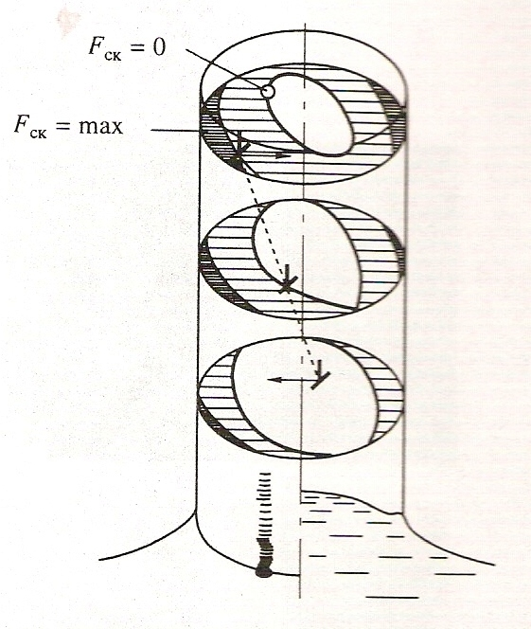
Рис. 1. Расположение в растущем кристалле германия поверхностей нулевой и максимальной F_{CK} (для системы скольжения [101] (1)
F = (bσ)ξ (1)
Где b – вектор Бюргерса дислокаций, ξ - единичный вектор вдоль линии дислокаций [2].
Ее составляющая в плоскости скольжения
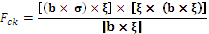 (2)
(Рис.1). Установлено и экспериментально подтверждено, что условием, препятствующим образованию МУГ в монокристаллах германия с осью роста [111], является создание в них такого распределения термических напряжений, при котором на определенном расстоянии от фронта кристаллизации изменяется знак приведенного касательного напряжения в наклонных плоскостях скольжения {111} с вектором сдвига, перпендикулярным оси кристалла. Исследовано распределение электрофизических параметров, в частности удельного сопротивления монокристаллов, по длине слитка и площади пластины. Из выращенных кристаллов изготовлены подложки, на следующем этапе стоит задача изготовления тестовых СЭ.

Литература

- Воронов И.Н., Смирнов В.А., Эйдензон А.М. «Анализ условий возникновения малоугловых границ в процессе выращивания монокристаллов кремния методом Чохральского»// Кристаллография, 1979, т.24, вып. 6, с. 1259-1265
- Пузанов Н.И., Эйдензон А.М. «Образование дислокаций при выращивании бездислокационных кристаллов Si»// Неорганические материалы, 1996, том 32, № 5, с. 519-525.

